คำนำ

กลุ่มบริหารงานบุคคล โรงเรียน ......................... เป็นงานสนับสนุนบุคลากรที่สำคัญในโรงเรียนมีจุดประสงค์หลักของงานบุคคล เพื่อให้เกิดประสิทธิภาพในการสรรหาบุคลากร การส่งเสริมพัฒนา สร้างขวัญกำลังใจและ การรักษาระเบียบวินัย สิทธิประโยชน์อันพึงมีพึงได้ของบุคลากรเช่น การจัดปฐมนิเทศให้บุคลากรเพื่อให้รับทราบภาระงานเมื่อเริ่มเข้าสู่องค์กร จัดทำเอกสารแนวทาง ในการปฏิบัติงาน จัดการนิเทศภายในเพื่อทบทวนบทบาทหน้าที่ความรับผิดชอบ จัดประชุมสัมมนา ศึกษาดูงานเพื่อเพิ่มพูนทักษะ และศักยภาพในการปฏิบัติงานของบุคลากร จัดระบบประเมินผล การปฏิบัติงานเพื่อนำข้อมูลที่ได้ไปใช้ปรับปรุงการทำงานอย่างต่อเนื่อง
คู่มือปฏิบัติงานกลุ่มกลุ่มบริหารงานบุคคล โรงเรียน ......................... ฉบับนี้จัดทำขึ้นเพื่อใช้เป็นแนวในการดำเนินงานได้อย่างมีประสิทธิภาพ และครอบคลุมตามมาตรฐานการปฏิบัติงาน

สารบัญ

 | หน้า
คำนำ | ก
สารบัญ | ข
งานตามภาระงานของกลุ่มงานบริหารบุคคล | 1
มาตรฐานการปฏิบัติงานบริหารบุคคล | 2
- งานการวางแผนอัตรากำลัง | 2
- การพัฒนาบุคลากร | 5
- การประเมินผลการปฏิบัติงานของบุคลากร | 8
- การบำรุงขวัญและส่งเสริมกำลังใจ | 11
การบริหารงานทะเบียนและสถิติข้าราชการครูและบุคลากรทางการศึกษา | 14
- การจัดทำทะเบียนประวัติข้าราชการครูและบุคลากรทางการศึกษา | 14
- การจัดทำหลักฐานการปฏิบัติราชการ | 17
การประเมินผลการดำเนินงานบุคคล | 20
- การประเมินผลการดำเนินงานบุคคล | 20
ภาคผนวก | 24

งานตามภาระงานของกลุ่มงานบริหารบุคคล
งานการบริหารบุคคล
- การวางแผนอัตรากำลัง
- การพัฒนาบุคลากร
- การประเมินผลการปฏิบัติงานของบุคลากร
- การบำรุงขวัญและส่งเสริมกำลังใจ
การบริหารงานทะเบียนและสถิติข้าราชการครูและบุคลากรทางการศึกษา
- การจัดทำทะเบียนประวัติข้าราชการครูและบุคลากรทางการศึกษา
- การจัดทำหลักฐานการปฏิบัติราชการ
การประเมินผลการดำเนินงานบุคคล

มาตรฐานการปฏิบัติงานบริหารบุคคล
- ชื่องาน
การวางแผนอัตรากำลัง
- วัตถุประสงค์
- เพื่อพัฒนาระบบการปฏิบัติงานของ งานบริหารบุคคล โรงเรียน ..............ด้านการวางแผนอัตรากำลังให้มีประสิทธิภาพและสามารถ ดำเนินการบรรลุผลตามเป้าหมาย
- เพื่อใช้เป็นแนวทางในการดำเนินงาน วางแผนอัตรากำลัง โรงเรียน ..............

- ขอบเขตของงาน
วิเคราะห์ วางแผน และจัดทำแผนอัตรกำลัง

- ขั้นตอนการปฏิบัติงาน การวางแผนอัตรากำลัง
- วิเคราะห์อัตรากำลังครูและบุคลากรทางการศึกษา
- จัดทำแผนอัตรากำลัง
- กำหนดวิธีการแก้ปัญหาที่สอดคล้องกับแผนอัตรากำลัง
- ประสานขอความร่วมมือจากหน่วยงานที่เกี่ยวข้อง
- ประเมินผลการดำเนินการวางแผนอัตรากำลัง
- สรุปและรายงานผลการดำเนินงาน

- Flow Chart การวางแผนอัตรากำลัง
- จัดทำแผนอัตรากำลังทางการศึกษา

- กำหนดวิธีการแก้ปัญหาที่สอดคล้องกับแผนอัตรากำลังทางการศึกษา

- ประสานขอความร่วมมือจากหน่วยงานที่เกี่ยวข้องทางการศึกษา

- ประเมินผลการดำเนินการวางแผนอัตรากำลัง

- สรุปและรายงานผลการดำเนินงาน

1. วิเคราะห์อัตรากำลังครูและบุคลากรทางการศึกษา

- เอกสารอ้างอิง
มาตรฐานการปฏิบัติงาน โรงเรียนมัธยมศึกษา พ.ศ. 2560

- กฎหมายที่เกี่ยวข้อง
- พระราชบัญญัติระเบียบข้าราชการครูและบุคลากรทางการศึกษา (ฉบับที่ ๔) พ.ศ. ๒๕๖๒
- พระราชบัญญัติ สภาครูและบุคลากรทางการศึกษา พ.ศ. ๒๕๔๖

- มาตรฐานการปฏิบัติงาน การวางแผนอัตรากำลัง

ชื่อกระบวนงาน การวางแผนอัตรากำลัง |  |  |  | โรงเรียน ..............................
วัตถุประสงค์
- เพื่อพัฒนาระบบการปฏิบัติงานของ งานบริหารบุคคล โรงเรียน ..............ด้านการวางแผนอัตรากำลังให้มีประสิทธิภาพและสามารถ ดำเนินการบรรลุผลตามเป้าหมาย
- เพื่อใช้เป็นแนวทางในการดำเนินงาน วางแผนอัตรากำลัง โรงเรียน ..............

ลำดับที่ | ผังขั้นตอนการดำเนินงาน | รายละเอียดงาน | เวลาดำเนินการ | มาตรฐานคุณภาพงาน | ผู้รับผิดชอบ
1 |  | วิเคราะห์อัตรากำลังครูและบุคลากรทางการศึกษา | มกราคม | มีสารสนเทศคบถ้วนเป็นปัจจุบัน | .....
2 |  | จัดทำแผนอัตรากำลัง | เมษายน | มีอัตรากำลังที่เหมาะสม | .....
3 |  | กำหนดวิธีการแก้ปัญหาที่สอดคล้องกับแผนอัตรากำลัง | ตลอดปี | มีวิธีการแก้ปัญหาที่สอดคล้องกับแผนอัตรากำลัง | .....
4 | 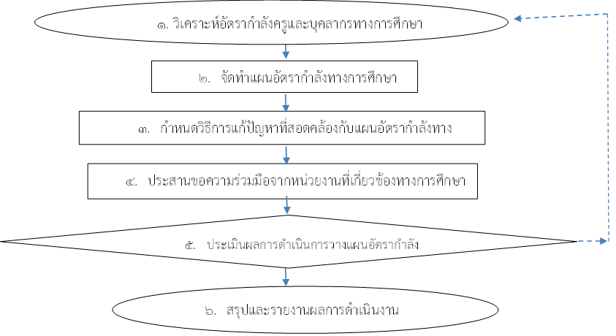 | ประสานขอความร่วมมือจากหน่วยงานที่เกี่ยวข้อง | ตลอดปี | มีการประสานร่วมมือจากหน่วยงานที่เกี่ยวข้อง | .....
5 |  | ประเมินผลการดำเนินการวางแผนอัตรากำลัง | ตลอดปี | มีการประเมินผลการวางแผนอัตรากำลัง | .....
6 |  | สรุปและรายงานผลการดำเนินงาน |  |  | .....
คำอธิบาย ผังขั้นตอน
จุดเริ่มต้น/จุดสิ้นสุดกระบวนงาน กิจกรรมงานหรือการปฏิบัติ การตัดสินใจ ทิศทางการดำเนินงาน

- ชื่องาน
การพัฒนาบุคลากร
- วัตถุประสงค์
- เพื่อพัฒนาระบบการปฏิบัติงานของ งานบริหารบุคคล โรงเรียน ..............ด้านการพัฒนาบุคลากร ให้มีความสามารถและศักยภาพในการปฏิบัติงาน อย่างเต็มความสามารถและส่งเสริมความก้าวหน้าในการปฏิบัติงาน
- เพื่อใช้เป็นแนวทางในการดำเนินงานพัฒนาบุคลากร โรงเรียน ..............

- ขอบเขตของงาน
ปฐมนิเทศ นิเทศภายใน จัดอบรมประชุมสัมนนา ส่งบุคลากรไปอบรม ประชุมสัมนนา ศึกษาต่อ ศึกษาดูงานิส่งเสริมคุณธรรมจริยธรรมตามประมวลจริยธรรม ระเบียบและกฏหมายที่เกี่ยวข้อง
- ขั้นตอนการปฏิบัติงานการพัฒนาบุคลากร
- จัดทำแผนพัฒนาบุคลากร
- จัดอบรมพัฒนาบุคลากร หรือส่งเข้ารับการพัฒนาร่วมกับหน่วยงาน
- นำความรู้จากการอบรมมาขยายผลในโรงเรียน
- ประเมินผลการพัฒนาบุคลากร
- นำผลการประเมินไปใช้ในการปรับปรุงพัฒนาบุคลากรอย่างต่อเนื่อง

- Flow Chart การพัฒนาบุคลากร
2. จัดอบรมพัฒนาบุคลากร หรือส่งเข้ารับการพัฒนาร่วมกับหน่วยงาน

3. นำความรู้จากการอบรมมาขยายผลในโรงเรียน
4. ประเมินผลการดำเนินการพัฒนาบุคลากร
- นำผลการประเมินไปใช้ในการปรับปรุงพัฒนาบุคลากรอย่างต่อเนื่อง

1. จัดทำแผนพัฒนาบุคลากร

- เอกสารอ้างอิง
มาตรฐานการปฏิบัติงาน โรงเรียนมัธยมศึกษา พ.ศ. 2560

- กฎหมายที่เกี่ยวข้อง
- พระราชบัญญัติระเบียบข้าราชการครูและบุคลากรทางการศึกษา (ฉบับที่ ๔) พ.ศ. ๒๕๖๒
- พระราชบัญญัติ สภาครูและบุคลากรทางการศึกษา พ.ศ. ๒๕๔๖

- มาตรฐานการปฏิบัติงาน การพัฒนาบุคลากร

ชื่อกระบวนงาน การพัฒนาบุคลากร |  |  |  | โรงเรียน ..............................
วัตถุประสงค์
- เพื่อพัฒนาระบบการปฏิบัติงานของ งานบริหารบุคคล โรงเรียน ..............ด้านการพัฒนาบุคลากร ให้มีความสามารถและศักยภาพในการปฏิบัติงาน อย่างเต็มความสามารถและส่งเสริมความก้าวหน้าในการปฏิบัติงาน
- เพื่อใช้เป็นแนวทางในการดำเนินงานพัฒนาบุคลากร โรงเรียน ..............

ลำดับที่ | ผังขั้นตอนการดำเนินงาน | รายละเอียดงาน | เวลาดำเนินการ | มาตรฐานคุณภาพงาน | ผู้รับผิดชอบ
1 | 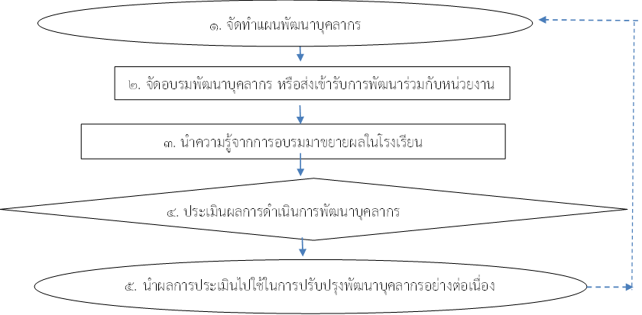 | จัดทำแผนพัฒนาบุคลากร | มกราคม | มีสารสนเทศคบถ้วนเป็นปัจจุบัน | .....
2 |  | จัดอบรมพัฒนาบุคลากร หรือส่งเข้ารับการพัฒนาร่วมกับหน่วยงาน | เมษายน | มีอัตรากำลังที่เหมาะสม | .....
3 |  | นำความรู้จากการอบรมมาขยายผลในโรงเรียน | ตลอดปี | มีวิธีการแก้ปัญหาที่สอดคล้องกับแผนอัตรากำลัง | .....
4 |  | ประเมินผลการพัฒนาบุคลากร | ตลอดปี | มีการประสานร่วมมือจากหน่วยงานที่เกี่ยวข้อง | .....
5 |  | นำผลการประเมินไปใช้ในการปรับปรุงพัฒนาบุคลากรอย่างต่อเนื่อง | ตลอดปี | มีการประเมินผลการวางแผนอัตรากำลัง | .....
คำอธิบาย ผังขั้นตอน
จุดเริ่มต้น/จุดสิ้นสุดกระบวนงาน กิจกรรมงานหรือการปฏิบัติ การตัดสินใจ ทิศทางการดำเนินงาน

- ชื่องาน
การประเมินผลการปฏิบัติงานของบุคลากร
- วัตถุประสงค์
- เพื่อพัฒนาระบบการปฏิบัติงานของ งานบริหารบุคคล โรงเรียน ..............ด้านการประเมินผลการปฏิบัติงานของบุคลากรให้มีประสิทธิภาพ และส่งเสริมความก้าวหน้าในการปฏิบัติงาน
- เพื่อใช้เป็นแนวทางในการดำเนินงานการประเมินผลการปฏิบัติงานของบุคลากร โรงเรียน ..............

- ขอบเขตของงาน
จัดระบบประเมินผลการปฏิบัติงานของบุคลากร
- ขั้นตอนการปฏิบัติงานการประเมินผลการปฏิบัติงานของบุคลากร
- จัดทำเครื่องมือประเมินผลการปฏิบัติงานของบุคลากร
- จัดทำปฏิทินประเมินผลการปฏิบัติงานของบุคลากร
- ดำเนินการประเมินผลการปฏิบัติงานของบุคลากร
- วิเคราะห์ผลการประเมินผลการปฏิบัติงานของบุคลากร
- นำผลการวิเคราะห์ไปใช้ในการพัฒนาบุคลากร

- Flow Chart การประเมินผลการปฏิบัติงานของบุคลากร

2. จัดทำปฏิทินประเมินผลการปฏิบัติงานของบุคลากร

3. วิเคราะห์ผลการประเมินผลการปฏิบัติงานของบุคลากร

4. วิเคราะห์ผลการประเมินผลการปฏิบัติงานของบุคลากร

- นำผลการวิเคราะห์ไปใช้ในการพัฒนาบุคลากร

1. จัดทำเครื่องมือประเมินผลการปฏิบัติงานของบุคลากร

- เอกสารอ้างอิง
มาตรฐานการปฏิบัติงาน โรงเรียนมัธยมศึกษา พ.ศ. 2560

- กฎหมายที่เกี่ยวข้อง
- พระราชบัญญัติระเบียบข้าราชการครูและบุคลากรทางการศึกษา (ฉบับที่ ๔) พ.ศ. ๒๕๖๒
- พระราชบัญญัติ สภาครูและบุคลากรทางการศึกษา พ.ศ. ๒๕๔๖

- มาตรฐานการปฏิบัติงาน การประเมินผลการปฏิบัติงานของบุคลากร

ชื่อกระบวนงาน การประเมินผลการปฏิบัติงานของบุคลากร |  |  |  | โรงเรียน ..............................
วัตถุประสงค์
- เพื่อพัฒนาระบบการปฏิบัติงานของ งานบริหารบุคคล โรงเรียน ..............ด้านการประเมินผลการปฏิบัติงานของบุคลากรให้มีประสิทธิภาพ และส่งเสริมความก้าวหน้าในการปฏิบัติงาน
- เพื่อใช้เป็นแนวทางในการดำเนินงานการประเมินผลการปฏิบัติงานของบุคลากร โรงเรียน

ลำดับที่ | ผังขั้นตอนการดำเนินงาน | รายละเอียดงาน | เวลาดำเนินการ | มาตรฐานคุณภาพงาน | ผู้รับผิดชอบ
1 | 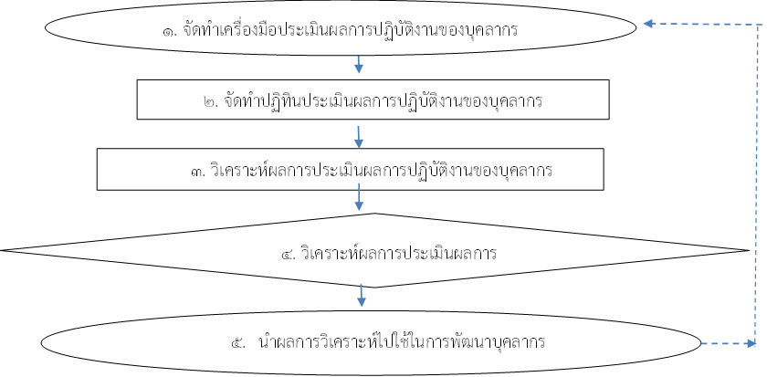 | จัดทำเครื่องมือประเมินผลการปฏิบัติงานของบุคลากร | มกราคม | มีเครื่องมือประเมินผลการปฏิบัติงานของบุคลากร | .....
2 |  | จัดทำปฏิทินประเมินผลการปฏิบัติงานของบุคลากร | เมษายน | มีปฏิทินประเมินผลการปฏิบัติงานของบุคลากร | .....
3 |  | ดำเนินการประเมินผลการปฏิบัติงานของบุคลากร | ปีละ 2 ครั้ง | มีการดำเนินการประเมินผลการปฏิบัติงานของบุคลากร | .....
4 |  | วิเคราะห์ผลการประเมินผลการปฏิบัติงานของบุคลากร | ตลอดปี | มีการวิเคราะห์ผลการประเมินผลการปฏิบัติงานของบุคลากร | .....
5 |  | นำผลการวิเคราะห์ไปใช้ในการพัฒนาบุคลากร | ตลอดปี | มีการนำผลการวิเคราะห์ไปใช้ในการพัฒนาบุคลากร | .....
คำอธิบาย ผังขั้นตอน
จุดเริ่มต้น/จุดสิ้นสุดกระบวนงาน กิจกรรมงานหรือการปฏิบัติ การตัดสินใจ ทิศทางการดำเนินงาน
- ชื่องาน
การบำรุงขวัญและส่งเสริมกำลังใจ
- วัตถุประสงค์
- เพื่อพัฒนาระบบการปฏิบัติงานของ งานบริหารบุคคล โรงเรียน ..............ด้านการบำรุงขวัญและส่งเสริมกำลังใจ ให้มีประสิทธิภาพ และเสริมสร้างขวัยและกำลังใจให้แก้บุคลากรในสังกัด
- เพื่อใช้เป็นแนวทางในการดำเนินงานการบำรุงขวัญและส่งเสริมกำลังใจ โรงเรียน ..............

- ขอบเขตของงาน
ให้บริการและสิทธิประโยชน์ ส่งเสริมให้ทำงานตามความถนัดและความต้องการ ส่งเสริมความก้าวหน้าในวิชาชีพ การยกย่องชมเชยให้เกียรติ การสร้างสภาพแวดล้อมให้เอื้อต่อการปฏิบัติงานของบุคลากร
- ขั้นตอนการปฏิบัติงาน การบำรุงขวัญและส่งเสริมกำลังใจ
- สำรวจความพึงพอใจของบุคลากร
- จัดทำแผนการบำรุงขวัญ ส่งเสริมกำลังใจบุคลากร
- ปฏิบัติกิจกรรมบำรุงขวัญ ส่งเสริมกำลังใจให้แก่บุคลากร
- ประเมินผลการจัดกิจกรรม
- นำผลการประเมินไปใช้ในการปรับปรุงพัฒนากิจกรรมบำรุงขวัญ ส่งเสริมกำลังใจบุคลากร

- Flow Chart การบำรุงขวัญและส่งเสริมกำลังใจ
2. จัดทำแผนการบำรุงขวัญ ส่งเสริมกำลังใจบุคลากร

3. ปฏิบัติกิจกรรมบำรุงขวัญ ส่งเสริมกำลังใจให้แก่บุคลากร

4. ประเมินผลการจัดกิจกรรม
ปฏิบัติงานของบุคลากร

5. นำผลการประเมินไปใช้ในการปรับปรุงพัฒนากิจกรรมบำรุงขวัญ ส่งเสริมกำลังใจบุคลากร

- สำรวจความพึงพอใจของบุคลากร

- เอกสารอ้างอิง
มาตรฐานการปฏิบัติงาน โรงเรียนมัธยมศึกษา พ.ศ. 2560

- กฎหมายที่เกี่ยวข้อง
- พระราชบัญญัติระเบียบข้าราชการครูและบุคลากรทางการศึกษา (ฉบับที่ ๔) พ.ศ. ๒๕๖๒
- พระราชบัญญัติ สภาครูและบุคลากรทางการศึกษา พ.ศ. ๒๕๔๖

- มาตรฐานการปฏิบัติงาน การบำรุงขวัญและส่งเสริมกำลังใจ

ชื่อกระบวนงาน การบำรุงขวัญและส่งเสริมกำลังใจ |  |  |  | โรงเรียน ..............................
วัตถุประสงค์
- เพื่อพัฒนาระบบการปฏิบัติงานของ งานบริหารบุคคล โรงเรียน ..............ด้านการบำรุงขวัญและส่งเสริมกำลังใจ ให้มีประสิทธิภาพ และเสริมสร้างขวัยและกำลังใจให้แก้บุคลากรในสังกัด
- เพื่อใช้เป็นแนวทางในการดำเนินงานการบำรุงขวัญและส่งเสริมกำลังใจ โรงเรียน ..............

ลำดับที่ | ผังขั้นตอนการดำเนินงาน | รายละเอียดงาน | เวลาดำเนินการ | มาตรฐานคุณภาพงาน | ผู้รับผิดชอบ
1 | 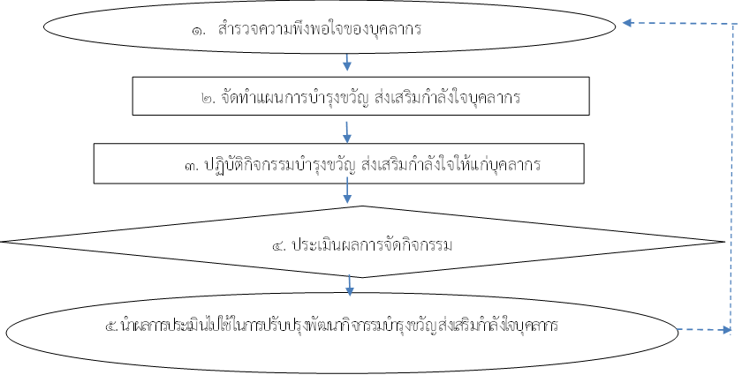 | สำรวจความพึงพอใจของบุคลากร | มกราคม | มีแบบสำรวจความพึงพอใจของบุคลากร | .....
2 |  | จัดทำแผนการบำรุงขวัญ ส่งเสริมกำลังใจบุคลากร | เมษายน | มีแผนการบำรุงขวัญ ส่งเสริมกำลังใจบุคลากร | .....
3 |  | ปฏิบัติกิจกรรมบำรุงขวัญ ส่งเสริมกำลังใจให้แก่บุคลากร | ปีละ 2 ครั้ง | มีการปฏิบัติกิจกรรมบำรุงขวัญ ส่งเสริมกำลังใจให้แก่บุคลากร | .....
4 |  | ประเมินผลการจัดกิจกรรม และรายงานผล | ตลอดปี | มีการประเมินผลและรายงานผลการจัดกิจกรรม | .....
5 |  | นำผลการประเมินไปใช้ในการปรับปรุงพัฒนากิจกรรมบำรุงขวัญ ส่งเสริมกำลังใจบุคลากร | ตลอดปี | มีการนำผลการประเมินไปใช้ในการปรับปรุงพัฒนากิจกรรมบำรุงขวัญ ส่งเสริมกำลังใจบุคลากร | .....
คำอธิบาย ผังขั้นตอน
จุดเริ่มต้น/จุดสิ้นสุดกระบวนงาน กิจกรรมงานหรือการปฏิบัติ การตัดสินใจ ทิศทางการดำเนินงาน
มาตรฐานการปฏิบัติงานทะเบียนข้าราชการครู และบุคลากรทางการศึกษา
- ชื่องาน
การจัดทำทะเบียนประวัติข้าราชการครูและบุคลากรทางการศึกษา
- วัตถุประสงค์
- เพื่อพัฒนาระบบการปฏิบัติงานจัดทำทะเบียนประวัติข้าราชการครูและบุคลากรทางการศึกษาโรงเรียน ..............ให้มีประสิทธิภาพและสามารถ ดำเนินการบรรลุผลตามเป้าหมาย
- เพื่อใช้เป็นแนวทางในการดำเนินการจัดทำทะเบียนประวัติข้าราชการครูและบุคลากรทางการศึกษาโรงเรียน ..............

- ขอบเขตของงาน
จัดทำทะเบียน และจัดเก็บรักษาประวัติข้าราชการครูและบุคลากรทางการศึกษา

- ขั้นตอนการปฏิบัติงาน การจัดทำทะเบียนประวัติข้าราชการครูและบุคลากรทางการศึกษา
- แต่งตั้งผู้รับผิดชอบการทำทะเบียนประวัติข้าราชการครูและบุคลากรทางการศึกษา
- ตรวจสอบเอกสารหลักฐานที่เกี่ยวข้องกับการจัดทำทะเบียนประวัติ
- จัดทำทะเบียนประวัติข้าราชการครูและบุคลากรทางการศึกษา
- จัดเก็บรักษาทะเบียนประวัติ

- Flow Chart การจัดทำทะเบียนประวัติข้าราชการครูและบุคลากรทางการศึกษา

- ตรวจสอบเอกสารหลักฐานที่เกี่ยวข้องกับการจัดทำทะเบียนประวัติ

3. จัดทำทะเบียนประวัติข้าราชการครูและบุคลากรทางการศึกษา

- จัดเก็บรักษาทะเบียนประวัติ

1. แต่งตั้งผู้รับผิดชอบการทำทะเบียนประวัติข้าราชการครูและบุคลากรทางการศึกษา

- เอกสารอ้างอิง
มาตรฐานการปฏิบัติงาน โรงเรียนมัธยมศึกษา พ.ศ. 2560

- กฎหมายที่เกี่ยวข้อง
- พระราชบัญญัติระเบียบข้าราชการครูและบุคลากรทางการศึกษา (ฉบับที่ ๔) พ.ศ. ๒๕๖๒
- พระราชบัญญัติ สภาครูและบุคลากรทางการศึกษา พ.ศ. ๒๕๔๖

- มาตรฐานการปฏิบัติงาน จัดทำทะเบียนประวัติข้าราชการครูและบุคลากรทางการศึกษา

ชื่อกระบวนงาน จัดทำทะเบียนประวัติข้าราชการครูและบุคลากรทางการศึกษา |  |  |  | โรงเรียน ..............................
วัตถุประสงค์
- เพื่อพัฒนาระบบการปฏิบัติงานจัดทำทะเบียนประวัติข้าราชการครูและบุคลากรทางการศึกษาโรงเรียน ..............ให้มีประสิทธิภาพและสามารถ ดำเนินการบรรลุผลตามเป้าหมาย
- เพื่อใช้เป็นแนวทางในการดำเนินการจัดทำทะเบียนประวัติข้าราชการครูและบุคลากรทางการศึกษาโรงเรียน ..............

ลำดับที่ | ผังขั้นตอนการดำเนินงาน | รายละเอียดงาน | เวลาดำเนินการ | มาตรฐานคุณภาพงาน | ผู้รับผิดชอบ
1 |  | แต่งตั้งผู้รับผิดชอบการทำทะเบียนประวัติข้าราชการครูและบุคลากรทางการศึกษา | มกราคม | มีผู้รับผิดชอบในการทำทะเบียนประวัติ | .....
2 |  | ตรวจสอบเอกสารหลักฐานที่เกี่ยวข้องกับการจัดทำทะเบียนประวัติ | เมษายน | เอกสารหลักฐานมีความถูกต้อง | .....
3 | 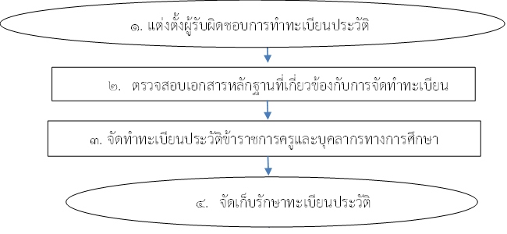 | จัดทำทะเบียนประวัติข้าราชการครูและบุคลากรทางการศึกษา | ปีละ 2 ครั้ง | มีการทำทะเบียนประวัติข้าราชการครูและบุคลากรทางการศึกษาถูกต้องและเป็นปัจจุบัน | .....
4 |  | จัดเก็บรักษาทะเบียนประวัติ | ตลอดปี | มีการเก็บรักษาทะเบียนประวัติอย่างปลอดภัยและสะดวกแก่การค้นหา | .....
คำอธิบาย ผังขั้นตอน
จุดเริ่มต้น/จุดสิ้นสุดกระบวนงาน กิจกรรมงานหรือการปฏิบัติ การตัดสินใจ ทิศทางการดำเนินงาน
มาตรฐานการปฏิบัติงานทะเบียนข้าราชการครู และบุคลากรทางการศึกษา
- ชื่องาน
การจัดทำหลักฐานการปฏิบัติราชการ
- วัตถุประสงค์
- เพื่อพัฒนาระบบการจัดทำหลักฐานการปฏิบัติราชการโรงเรียน.........ให้มีประสิทธิภาพและสามารถ ดำเนินการบรรลุผลตามเป้าหมาย
- เพื่อใช้เป็นแนวทางในการจัดทำหลักฐานการปฏิบัติราชการ โรงเรียน ..............

- ขอบเขตของงาน
รวบรวมหลักฐานและจัดทำสถิติข้อมูลการปฏิบัติราชการของบุคคลากร

- ขั้นตอนการปฏิบัติงาน การจัดทำหลักฐานการปฏิบัติราชการ
- แต่งตั้งผู้รับผิดชอบการจัดทำหลักฐานการปฏิบัติราชการ
- รวบรวมจัดทำหลักฐานการปฏิบัติราชการ
- จัดทำสถิติข้อมูลสารสนเทศหลักฐานการปฏิบัติราชการ
- รายงานข้อมูลต่อผู้บังคับปัญชา
- นำข้อมูลสารสนเทศไปใช้ประโยชน์

- Flow Chart การจัดทำหลักฐานการปฏิบัติราชการ

- รวบรวมจัดทำหลักฐานการปฏิบัติราชการ
- จัดทำสถิติข้อมูลสารสนเทศหลักฐานการปฏิบัติราชการ

5. นำข้อมูลสารสนเทศไปใช้ประโยชน์
- แต่งตั้งผู้รับผิดชอบการจัดทำหลักฐานการปฏิบัติราชการ

4. รายงานข้อมูลต่อผู้บังคับปัญชา

- เอกสารอ้างอิง
มาตรฐานการปฏิบัติงาน โรงเรียนมัธยมศึกษา พ.ศ. 2560

- กฎหมายที่เกี่ยวข้อง
- พระราชบัญญัติระเบียบข้าราชการครูและบุคลากรทางการศึกษา (ฉบับที่ ๔) พ.ศ. ๒๕๖๒
- พระราชบัญญัติ สภาครูและบุคลากรทางการศึกษา พ.ศ. ๒๕๔๖

- มาตรฐานการปฏิบัติงาน การจัดทำหลักฐานการปฏิบัติราชการ

ชื่อกระบวนงาน การจัดทำหลักฐานการปฏิบัติราชการ |  |  |  | โรงเรียน ..............................
วัตถุประสงค์
- เพื่อพัฒนาระบบการปฏิบัติงานการจัดทำหลักฐานการปฏิบัติราชการโรงเรียน ..............ให้มีประสิทธิภาพและสามารถ ดำเนินการบรรลุผลตามเป้าหมาย
- เพื่อใช้เป็นแนวทางในการดำเนินการจัดทำหลักฐานการปฏิบัติราชการ โรงเรียน ..............

ลำดับที่ | ผังขั้นตอนการดำเนินงาน | รายละเอียดงาน | เวลาดำเนินการ | มาตรฐานคุณภาพงาน | ผู้รับผิดชอบ
1 | 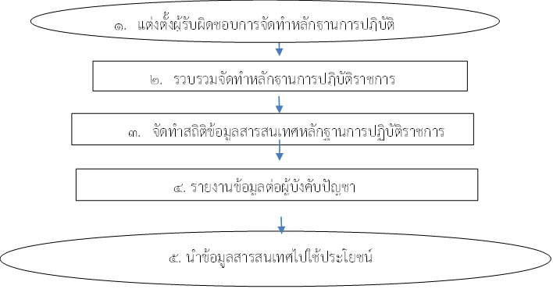 | แต่งตั้งผู้รับผิดชอบการจัดทำหลักฐานการปฏิบัติราชการ | มกราคม | มีผู้รับผิดชอบการจัดทำหลักฐานการปฏิบัติราชการ | .....
2 |  | รวบรวมจัดทำหลักฐานการปฏิบัติราชการ | เมษายน | มีหลักฐานการปฏิบัติราชการ | .....
3 |  | จัดทำสถิติข้อมูลสารสนเทศหลักฐานการปฏิบัติราชการ | ปีละ 2 ครั้ง | มีสถิติข้อมูลสารสนเทศหลักฐานการปฏิบัติราชการ | .....
4 |  | รายงานข้อมูลต่อผู้บังคับปัญชา | ตลอดปี | มีการรายงานข้อมูลต่อผู้บังคับปัญชาเป็นประจำทุกเดือน | .....
5 |  | นำข้อมูลสารสนเทศไปใช้ประโยชน์ |  | มีการนำข้อมูลสารสนเทศไปใช้ประโยชน์ในการพัฒนางาน
คำอธิบาย ผังขั้นตอน
จุดเริ่มต้น/จุดสิ้นสุดกระบวนงาน กิจกรรมงานหรือการปฏิบัติ การตัดสินใจ ทิศทางการดำเนินงาน
มาตรฐานการปฏิบัติงานการประเมินผลการดำเนินงานบุคคล
- ชื่องาน
การประเมินผลการดำเนินงานบุคคล
- วัตถุประสงค์
- เพื่อพัฒนาระบบการประเมินผลการดำเนินงานบุคคลโรงเรียน.........ให้มีประสิทธิภาพและสามารถ ดำเนินการบรรลุผลตามเป้าหมาย
- เพื่อใช้เป็นแนวทางในการประเมินผลการดำเนินงานบุคคล โรงเรียน ..............

- ขอบเขตของงาน
ประเมินผลการดำเนินงานของบุคคลในรูปแบบคณะกรรมการ วิเคราะห์และปรับปรุงพัฒนา ผลการดำเนินงานบุคคล

- ขั้นตอนการปฏิบัติงาน การประเมินผลการดำเนินงานบุคคล
- แต่งตั้งคณะกรรมการประเมินผลการดำเนินงานบุคคล
- จัดทำแบบประเมินผลการดำเนินงานบุคคล
- ดำเนินการประเมินผลการดำเนินงานบุคคล
- วิเคราะห์ประเมินผลการดำเนินงานบุคคล
- นำผลการวิเคราะห์ไปใช้ในการปรับปรุงพัฒนาการดำเนินงานบุคคล

- Flow Chart การประเมินผลการดำเนินงานบุคคล

- จัดทำแบบประเมินผลการดำเนินงานบุคคล
3. ดำเนินการประเมินผลการดำเนินงานบุคคล

5. นำผลการวิเคราะห์ไปใช้ในการปรับปรุงพัฒนาดำเนินงานบุคคล

- แต่งตั้งคณะกรรมการประเมินผลการดำเนินงานบุคคล
- ราชการ

4. วิเคราะห์ประเมินผลการดำเนินงานบุคคล

- เอกสารอ้างอิง
มาตรฐานการปฏิบัติงาน โรงเรียนมัธยมศึกษา พ.ศ. 2560

- กฎหมายที่เกี่ยวข้อง
- พระราชบัญญัติระเบียบข้าราชการครูและบุคลากรทางการศึกษา (ฉบับที่ ๔) พ.ศ. ๒๕๖๒
- พระราชบัญญัติ สภาครูและบุคลากรทางการศึกษา พ.ศ. ๒๕๔๖

- มาตรฐานการปฏิบัติงาน การประเมินผลการดำเนินงานบุคคล

ชื่อกระบวนงาน การประเมินผลการดำเนินงานบุคคล |  |  |  | โรงเรียน ..............................
วัตถุประสงค์
- เพื่อพัฒนาระบบการประเมินผลการดำเนินงานบุคคลโรงเรียน.........ให้มีประสิทธิภาพและสามารถ ดำเนินการบรรลุผลตามเป้าหมาย
- เพื่อใช้เป็นแนวทางในการประเมินผลการดำเนินงานบุคคล โรงเรียน ..............

ลำดับที่ | ผังขั้นตอนการดำเนินงาน | รายละเอียดงาน | เวลาดำเนินการ | มาตรฐานคุณภาพงาน | ผู้รับผิดชอบ
1 |  | แต่งตั้งคณะกรรมการประเมินผลการดำเนินงานบุคคล | มกราคม | มีคณะกรรมการประเมินผลการดำเนินงานบุคคล | .....
2 |  | จัดทำแบบประเมินผลการดำเนินงานบุคคล | เมษายน | มีแบบประเมินผลการดำเนินงานบุคคล | .....
3 | 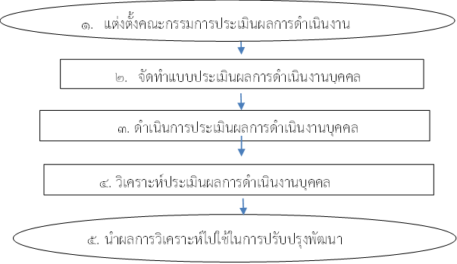 | ดำเนินการประเมินผลการดำเนินงานบุคคล | ปีละ 2 ครั้ง | มีการประเมินผลการดำเนินงานบุคคล อย่างน้อยปีละ 1 ครั้ง | .....
4 |  | วิเคราะห์ประเมินผลการดำเนินงานบุคคล | ตลอดปี | มีการวิเคราะห์ประเมินผลการดำเนินงานบุคคล | .....
5 |  | นำผลการวิเคราะห์ไปใช้ในการปรับปรุงพัฒนาการดำเนินงานบุคคล |  | มีการนำผลการวิเคราะห์ไปใช้ในการปรับปรุงพัฒนา
คำอธิบาย ผังขั้นตอน
จุดเริ่มต้น/จุดสิ้นสุดกระบวนงาน กิจกรรมงานหรือการปฏิบัติ การตัดสินใจ ทิศทางการดำเนินงาน
ภาคผนวก (จะมีหรือไม่มีก็ได้)

- คำสั่งแต่งตั้ง
- แบบฟอร์ม ต่างๆๆ

